

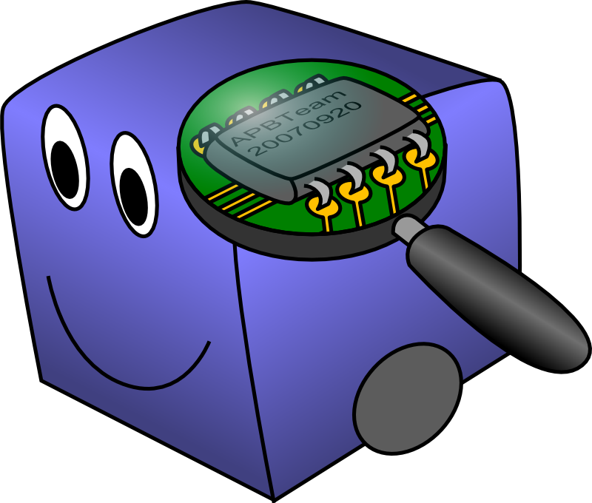
Dossier de projet
Eurobot 2012

APBTeam

http://apbteam.org/ - info@apbteam.org

 |  |  | 

Table des matières
I - Questionnaire 3
II - Descriptif du projet 5
1 - Description générale 5
1.a - Vue d'ensemble: robot au cours d'un match 5
1.b - Dimensions 5
1.c - Schéma simplifié du robot et stratégies 6
2 - Description technique 6
2.a - Déplacement du robot 6
2.b - Source d'énergie 7
2.c - Gestion des éléments 7
2.d - Stratégie 7
2.e - Évitement du robot adverse 7
2.f - Capteurs 8
2.g - Laser 8
2.h - Positionnement 8
2.i - Bouton d'arrêt d'urgence 8

Questionnaire

Nom de l’équipe :APBTeam

- Autorisez-vous la diffusion de ce projet, avant la compétition, à des partenaires du concours? Oui Non

Le planning
- Mentionnez dans le tableau ci-dessous l’avancement du projet à ce jour.
 |  |  | Avancement |  |  |  |  |  |  |  |  |  |  |  | Date prévisionnelle de fin de tâche |  | Commentaire
 |  |  | 10% |  | 25% |  | 50% |  | 75% |  | 90% |  | 100%
Mécanique | Conception |  |  |  |  |  |  |  |  | x |  |  |  | 15/02/12
Mécanique | Réalisation | x |  |  |  |  |  |  |  |  |  |  |  | 01/03/12
Mécanique | Tests unitaires | x |  |  |  |  |  |  |  |  |  |  |  | 15/03/12
Électronique | Conception |  |  |  |  |  |  |  |  | x |  |  |  | 15/02/12 |  | Quelques nouvelles cartes
Électronique | Réalisation |  |  |  |  |  |  |  |  | x |  |  |  | 01/04/12
Électronique | Tests unitaires |  |  |  |  |  |  |  |  | x |  |  |  | 15/04/12
Informatique | Conception |  |  |  |  |  |  | x |  |  |  |  |  | 01/03/12
Informatique | Réalisation |  |  |  |  | x |  |  |  |  |  |  |  | 01/05/12
Informatique | Tests unitaires |  |  |  |  | x |  |  |  |  |  |  |  | 01/05/12
Intégration |  |  | x |  |  |  |  |  |  |  |  |  |  |  | 01/05/12
Tests finaux |  |  | x |  |  |  |  |  |  |  |  |  |  |  | 16/05/12

- Date à laquelle votre robot se déplacera : 15/03/12.
- Date à laquelle le robot sera homologable : 15/04/12,
- Avez-vous prévu de faire des matchs d'entraînement avant la coupe (démos, pré-coupes, coupes étrangères) ? Oui, nous faisons des week-end robotiques avec l'AIR ISEP.
- Souhaitez vous le suivi de votre équipe par un bénévole ? Non.

Le budget
- Budget prévisionnel du projet (hors déplacements) : 3000 euros
- Budget prévisionnel pour le voyage à la Ferté : 1000 euros
- Partenaires : Elsys DESIGN (financement), Cadelec (prêt du local), Mstar (financement)
- Matériel à disposition, fourni par la structure ou personnel : Aucun

Descriptif du projet

Description générale

Vue d'ensemble: robot au cours d'un match
- Le robot commence par se diriger sur les totems. Il prend des éléments sur le sol afin de dégager l'accès au totem. Une fois l'accès dégagé, il peut prendre les éléments du totem en deux opérations (une au nord, une au sud).
- Pendant tous les déplacements, il peut attraper des objets se trouvant sur le sol.
- Après tout chargement, le robot peut décider, en fonction de plusieurs critères (distance au bateau, position du robot adverse, temps avant la fin du match...) d'aller décharger ses éléments sur son bateau.
- Le robot peut aussi aller pousser les boutons en face des bouteilles.
- Il n'est pas prévu d'aller prendre le tissus.
- Quand le robot doit prendre une décision, il affecte une note à chaque possibilité d'action en fonction de plusieurs critères. L'action avec la meilleur note sera choisie.
- Il n'est pas prévu pour le moment de se rendre dans le bateau adverse.

Dimensions
Hauteur | 340 mm
Périmètre au départ | Prévisionnel : 1180 mm
Périmètre du robot déployé | Prévisionnel : 1380 mm

Schéma simplifié du robot et stratégies
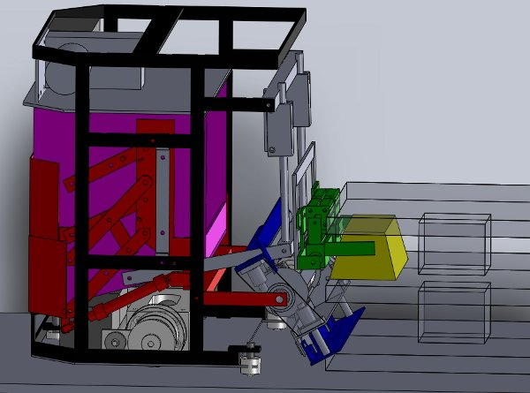
Le robot est équipé de deux ensembles de pinces.
Le premier ensemble (en bleu) est monté sur un axe tournant et permet de ramasser les éléments sur le sol ou au rez de chaussé des totems. Il y a deux pinces, quand l'une est en haut, en train de lâcher un élément dans la benne, la deuxième est revenue en bas pour attraper l'élément suivant.
Le deuxième ensemble (en vert) sort du robot afin d'attraper en une opération les éléments aux premier et deuxième étages des totems (la pince du haut n'est pas encore représentée).
Une animation est disponible sur notre site :
http://apbteam.org/raw-attachment/blog/2012/01/24/my_topic/robot_2012-01-24.gif

Description technique

Déplacement du robot
- Moteurs : Faulhaber 2657, rapport 1:9.7, 47W, courant continu. Vitesse de pointe max mécaniquement atteignable (théorique) : 2,2 m/s.
- Asservissement PID par micro-contrôleur. Odométrie par roues indépendantes des roues motrices.
- Nos roues : roues de modélisme avec pneu mousse H2P 1/10eme en 26mm (roues avant) dureté 35 shores. Dimensions des roues compatibles avec la réutilisation de l'ancien châssis du moteur et l'intégrité de la table de jeu.
- Système de détection de patinage afin de ne pas abîmer la table en cas de blocage du robot.
- Rem : 2,2 m/s est une vitesse maximale théorique à vide.
En match la vitesse sera moindre. Il est raisonnable de penser que nous ne saurions pas gérer notre trajectoire à une vitesse supérieures à 0,7 m/s. Cependant la vitesse de matchs ne pourra être réglée qu'une fois que les essais auront été effectués, car elle dépend des distances de détection de l'adversaire et de notre adhérence.

Source d'énergie
- Batteries au plomb 12V. Deux pour les moteurs (24V@1.2Ah), une pour les cartes électroniques (12V@0.8Ah).
- Carte de conversion d'énergie pour produire un 5V propre (élec), un 6V « sale » (servos) et un 12V pour les capteurs industriels.
- Autonomie : au moins 30min en fonctionnement à puissance maxi (tous actionneurs au maxi, cartes au maxi), 2h en fonctionnement typique.
- 1 jeu de batteries supplémentaire chargé en permanence.
- Recharge possible sur "Nestor" (chargeur secteur) en même temps que l'utilisation du robot. Temps de charge complet : 3h.

Gestion des éléments
- Le robot connaît les probabilités de localisation des éléments sur la table. Mais au bout de quelques secondes, la table risque de ne plus ressembler à la disposition de départ. Il applique alors la méthode dite « Je redécouvre le monde ». Il parcourt la table sans à priori à la recherche d'éléments. La table est découpée en zones et chaque zone se voit attribuer un coût, représentant la probabilité d'y trouver des éléments (robot déjà passé, zone vide au départ, blocage dans le passé...).
- Les éléments sont avalés, puis stockés dans le robot.
- Lorsque la benne est raisonnablement pleine, elle est vidée sur notre bateau. Nous essayons de limiter le temps entre chaque décharge afin d'éviter de perdre trop de points en cas de blocage du robot et afin de laisser l'accès aux éléments pour l'équipe adverse.
- Un doigt sur la porte de la benne permet de soulever la porte de la cale.

Stratégie
Cf la stratégie dans la description générale.

Évitement du robot adverse
- Capteurs ultrasonique industriels SENSOPART.
- Des capteurs de distance se trouvent à l'avant et l'arrière du robot. Si le robot voit un obstacle, il commence par s'arrêter. Si l'obstacle est toujours présent au bout de 2 secondes, un chemin alternatif est calculé afin d'attendre l'objectif initial. Si l'objectif n'est pas atteignable, le robot choisira un autre objectif moins favorable.
- Les capteurs de distances servent aussi à estimer la position de l'obstacle afin de pouvoir l'éviter.
- Balise laser (bonus) : permet de connaître plus précisément la position du robot adverse.

Capteurs
- Période 4.44 ms pour tous les capteurs.
- Capteurs US SENSOPART : capteurs de distance ultrasoniques à sortie analogique. Nous l'utilisons avec un seuil étalonné à partir duquel on considère qu'il y a un obstacle devant ou derrière le robot. Précision voulue : 2 à 3 cm.
- Capteurs infrarouges industriels barrière : pour la détection d'éléments dans le robot.
- Balise laser : permet uniquement de positionner le robot adverse. Vient en bonus puisque c'est la première fois que l'on teste ce genre de système.

Laser
- Utilisation dans le système de positionnement du robot adverse par balise. Laser industriel SENSOPART FR 20 RLO-PSM4 de classe I. Les lasers sont utilisés dans les balises fixes et tournent en permanence pour balayer toute la surface de la table.

Positionnement
- Utilisation d'odométrie. Le robot intègre ses déplacements mesurés par des codeurs en roues libres. Il n'utilise pas de balise pour le positionnement. Il trouvera ses objectifs grâce à leurs positions possibles sur la table ou par exploration.
- Il se recalera régulièrement pour ne pas accumuler une erreur d'intégration sur le calcul de position.
- Un support balise de 80*80 mm sera placé à 430 mm de hauteur au centre du robot afin que l'équipe adverse puisse poser une balise.

Bouton d'arrêt d'urgence
- Un bouton d’arrêt d’urgence, de type coup de poing, sera présent sur le toit du robot. Ce dernier sera légèrement ressorti afin d’être actionné aisément en cas de problème.
- Tous les actionneurs et moteurs seront instantanément stoppés si le bouton d’arrêt d’urgence est pressé, ce qui a pour effet de couper l'alimentation de la carte puissance.

